Гимнастика. Мальчики (9-11 классы)
 | Соединения | Стоимость
1 | И.п. - основная стойка. Шагом вперёд равновесие («ласточка»), руки в стороны (держать) | 1,0
2 | Выпад правой (левой) вперед, кувырок вперед, кувырок вперёд прыжком, прыжок вверх ноги врозь. | 2,0
3 | Отставляя правую (левую) в сторону – наклон вперед прогнувшись руки в стороны (обозначить), силой согнувшись стойка на голове и руках, (держать) | 2,0
4 | Опускание в упор лёжа силой– толчком ног, упорприсев – встать руки в стороны. | 1,0
5 | Переворот в сторону (колесо) в стойку ноги врозь, руки в стороны –приставляя ногу, поворот на 90º спиной к направлениюдвижения | 2,0
6 | Кувырок назад – кувырок назад в упор стоя согнувшись –выпрямиться, руки вверх. | 1,0
7 | Прыжок вверх с поворотом на 360º. | 1,0
 |  | 10 баллов
Гимнастика. Девочки (9-11 классы)
 | Соединения | Стоимость
1 | И.п. - основная стойка. Шагом вперёд равновесие («ласточка»), руки в стороны (держать) | 1,0
2 | Выпад правой (левой) вперед, кувырок вперед в упор присев (обозначить). | 1,0
3 | Кувырок назад в стойку ноги врозь с наклоном вперед прогнувшись, руки в стороны, приставляя ногу, основная стойка. | 1,0
4 | Переворот в сторону («колесо») – в стойку ноги врозь, руки в стороны, поворот на 90º в стойку ноги вместе спиной к направлению движения | 2,0
5 | Два шага кувырок вперед прыжком – прыжок вверх ноги врозь – кувырок вперед – прыжок вверх с поворотом на 360º | 2,0
6 | Кувырок вперед в стойку на лопатках, (держать) – перекат вперед согнувшись в сед углом руки в стороны, (держать) - лечь на спину, согнуть ноги и руки – мост, держать – поворот направо (налево) кругом в упор присев | 2,0
7 | Прыжок вверх с поворотом на 360º. | 1,0
 |  | 10 баллов

ПРОГРАММА ИСПЫТАНИЯ

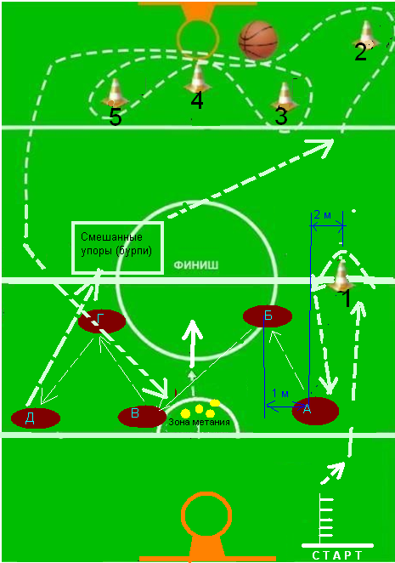

Участник находится за лицевой линией баскетбольной площадки на линии старта
(линия старта - линия отталкивания) и принимает исходное положение: ноги прямые на ширине плеч, ступни параллельно, носки ног перед линией отталкивания, руки опущены вниз. По сигналу судьи участник выполняет прыжок в длину с места одновременным толчком двумя ногами (мах руками допускается), приземлившись на две ноги в диапазоне: юноши – 205 - 215см; девушки – 180 – 190 см.
Затем добегает до стойки 1, оббегает её с правой стороны и двигается к набивному мячу А, который лежит на линии нападения, касается его левой рукой и бежит к набивному мячу Б, который лежит на центральной линии и касается его правой рукой, дальше бежит к набивному мячу В, который лежит на линии нападения, касается его левой рукой, после чего бежит к набивному мячу Г, который лежит на центральной линиии касается его правой рукой и, наконец, бежит к набивному мячу Д, который лежит на линии нападения и касается его левой рукой. Дальше участник бежит в центральный круг и выполняет смешанные упоры,так называемые «бурпи» (юноши – 5 раз, девушки – 3 раза).После этого участник бежит к стойке 2, оббегает её с правой стороны и двигается к баскетбольному мячу, берёт его и выполняет ведение к стойке 5, обводит её с правой стороны дальней рукой от стойки, стойку 4 обводит с левой стороны дальней рукой от стойки, стойку 3 – с правой стороны, дальней рукой от стойки. Далее участник ведёт мяч к щиту и выполняет бросок мяча в кольцо любой рукой, используя двушажную технику. Подобрав мяч, участник начинает выполнять ведение мяча левой рукой к стойке 3, обводит её с левой стороны дальней рукой от стойки, стойку 4 обводит с правой стороны дальней рукойот стойки, стойку 5 – с левой стороны, дальней рукой от стойки. Далее участник ведёт мяч к щиту и выполняет бросок мяча в кольцо любой рукой, используя двушажную технику.
Выполнив бросок, участник двигается к противоположному баскетбольному щиту. На линии штрафного броска находятся 4 (четыре) теннисных мяча. Участник выполняет поочерёдное метание двух теннисных мячей правой рукой и двухтеннисных мячей левой рукой в цель (баскетбольный щит) от линии штрафного броска, не заступая за неё. Оценивается точность попадания.Выполнив метания, участник разворачивается и движется к центральной линии и пересекает её, после чего программа выступления считается законченной (фиксируется время выполнения всего выступления).
Техника выполнения упражнения «бурпи».
Из положения стоя участник переходит в положение глубокий присед, руки на полу. Затем переходит прыжком в упор лёжа, после чего участник выполняет отжимание (при этом ложится грудью, животом на пол, а ноги остаются прямыми и на носках, руки отводим в стороны). Сразу после этого идёт возврат прыжком в присед, руки на полу и заканчивается выпрыгиванием из приседа вверх с хлопком ладонями над головой.

Штрафное время начисляется за следующие ошибки:
Приземление ближе указанных линий - + 5 с.
Невыполнение задания -+30 с.
Заступ за линию отталкивания или касание ее - + 5 сек.
Выполнение отталкивания с предварительного подскока - + 5 сек.
Отталкивание ногами поочерёднои приземление на ноги поочередно - + 5 сек.
БОНУС: Приземление дальше: мальчики – 215 см, девочки – 190 см – минус 10 с.
Ведение мяча не той рукой – +1 сек. (за каждое).
Невыполнение двух шагов – +5 сек.
Непопадание в кольцо – +5 сек.
Не выпрямил ноги участник и не коснулся грудью пола ( положение «упор лёжа»), а также не подпрыгнул вверх – 5 сек. (за каждую ошибку).
Касание фишки (мячом, ногой) - +1 сек.
Не коснулся участник набивного мяча рукой – +5 сек. (за каждую ошибку).
Более или менее двух метаний мячами выполнено одной рукой – +10 сек.
Непопадание теннисным мячом в баскетбольный шит - +5 с (за каждое).
Заступ за линию броска - + 5 с (за каждое).
Невыполнение задания - +30 с.

